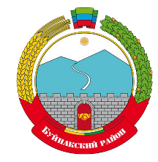
МИНИСТЕРСТВО ОБРАЗОВАНИЯ И НАУКИ РЕСПУБЛИКИ ДАГЕСТАН
МКОУ « АГАЧКАЛИНСКАЯ СРЕДНЯЯ ОБЩЕОБРАЗОВАТЕЛЬНАЯ ШКОЛА»
Россия, республика Дагестан, 368213, Буйнакский район, сел.Агачкалаagachkala_school00@mail.ru

Информация о проведенном экологическом субботнике в МКОУ «Агачкалинская СОШ»
24.09.20г. учителя биологии Алиева Н.А. и Пахрутдинова З.И. провели экологический субботник с учащимися школы. Уборка территории школы и посадка деревьев на территории школы.
